ПАМЯТКА РОДИТЕЛЯМ
О ПРАВИЛАХ БЕЗОПАСНОГО ПОВЕДЕНИЯ
НА ЛЬДУ

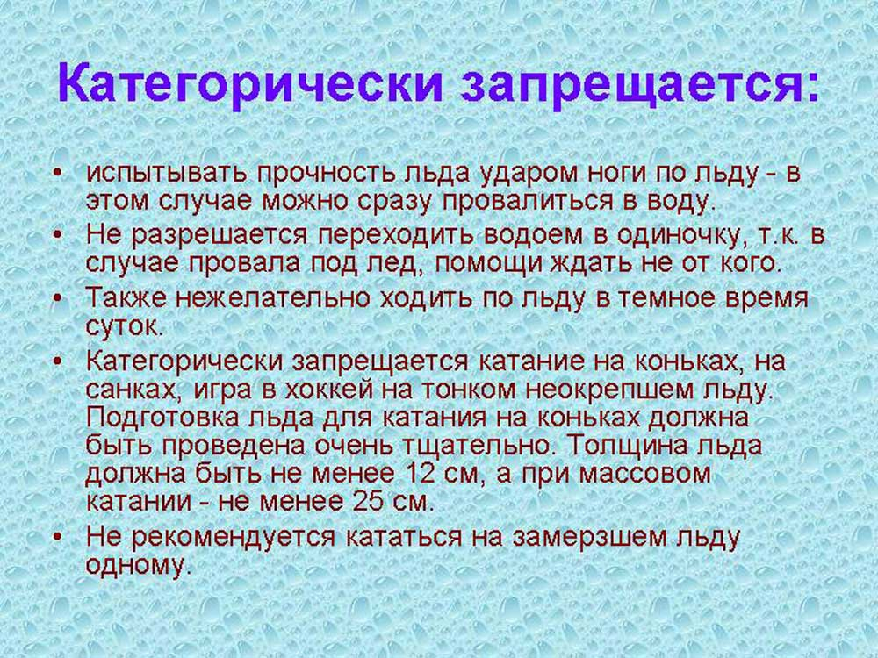

ПРИ ЛЮБЫХ ОБСТОЯТЕЛЬСТВАХ СОХРАНЯЙТЕ СПОКОЙСТВИЕ И САМООБЛАДАНИЕ – ВАМ ОБЯЗАТЕЛЬНО ПРИДУТ НА ПОМОЩЬ!

ТЕЛЕФОН СПАСЕНИЯ: 01 (С СОТОВОГО – 010) ИЛИ 112.

